
海南省建设工程质量安全信息系统操作说明手册

2017年12月

目 录
1 系统概述 4
1.1 概述 4
2 使用前准备 4
2.1 运行环境 4
2.2 登陆系统 4
2.3 公共菜单 5
2.4 公共按钮 6
2.5 表单公共按钮 6
3 质量监督业务操作 7
3.1 参建单位账户注册 7
3.2 在监工程管理 7
3.2.1 在监工程管理 7
3.2.2 手机工程可见性设置 8
3.2.3 关键岗位人员登记 8
3.3 监督计划管理 8
3.3.1 监督计划（编制） 8
3.3.2 监督计划（审核） 9
3.3.3 监督交底纪要 9
3.3.4 现场踏勘表 10
3.4 监督过程记录管理 10
3.4.1 监督检查（移动监督） 10
3.4.2 处理文书（移动监督） 11
3.4.3 监督抽测记录（编制） 11
3.4.4 监督抽测记录（审核） 12
3.4.5 监督抽测记录（审批） 12
3.4.6 不良行为认定（编制） 12
3.4.7 不良行为认定（审查） 13
3.4.8 不良行为认定（审核） 13
3.4.9 不良行为认定（审批） 13
3.5 质安事故快报管理 14
3.5.1 质量安全事故快报表（编制） 14
3.5.2 质量安全事故快报表（接收） 14
3.6 安全生产考评自评 14
3.6.1 安全生产标准化自评（编制） 15
3.6.2 安全生产标准化自评（接收） 15
3.7 工程验收管理 15
3.7.1 分部验收通知（编制） 16
3.7.2 分部验收通知（接收） 16
3.7.3 分部验收监督记录（编制） 16
3.7.4 分部验收监督记录（审核） 17
3.7.5 竣工验收通知（编制） 17
3.7.6 竣工验收通知（接收） 18
3.7.7 竣工验收条件检查（编制） 18
3.7.8 竣工验收条件检查（审核） 18
3.7.9 竣工验收条件检查（审批） 19
3.8 监督报告管理 19
3.8.1 质量监督报告（编制） 19
3.8.2 质量监督报告（审核） 20
4 统计分析 20
4.1 工程综合查询 20
5 系统技术支持 20

系统概述

概述
海南省建设工程质量安全信息系统，以实现海南省建设工程质量安全监督工作流程电脑化为目标，从制定工程质量监督工作方案、质量监督抽查、到法人、政府验收流程中出现的文档或其他资料进行电脑化管理，目的是提高工作效率和监督质量水平。
系统主要模块包括在监工程管理、监督计划管理、监督过程记录管理、质量事故快报管理、工程验收管理等,系统应用对象：全海南省质量安全监督站。

使用前准备

运行环境
本系统支持WINDOWS XP、WINDOWS 7以上操作系统登陆系统
在电脑桌面上找到浏览器，打开浏览器在地址栏输入“http://hnvjd.jyjzqy.com/”进入系统登陆界面输入用户名、密码、验证码登陆系统。
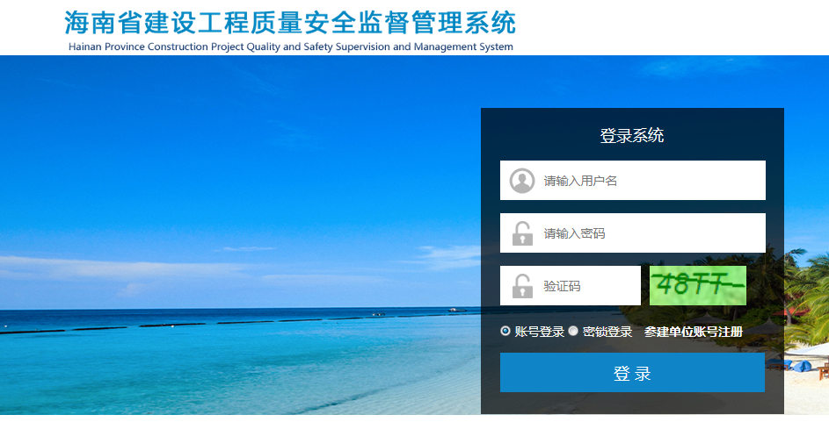

注意
（初始密码为111，建议首次登陆系统时修改密码）

公共菜单
公共菜单包括：平台首页、修改密码及退出系统
平台首页：点击该菜单跳转到系统首页，系统就恢复到最初进入系统时的界面
修改密码：修改当前用户密码
退出系统：点击退出系统
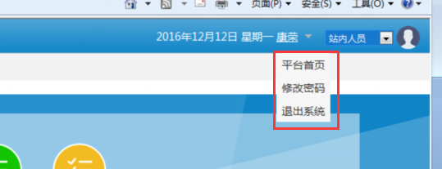

公共按钮
新增：点击进入新增页面
导出excel：将当前页面数据导出excel文件
查询：根据设定条件查询数据
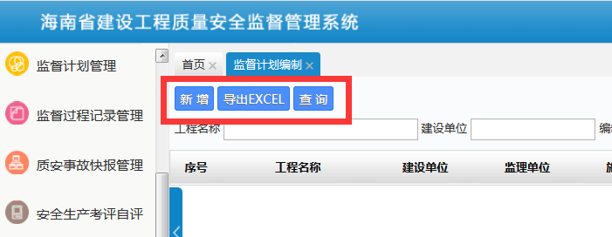

表单公共按钮
返回：返回上级数据列表页
保存：临时保存数据
发送：保存数据，并提交下一步流程，类似“审核通过”
退回：退回至上一步流程，类似“审核不通过”

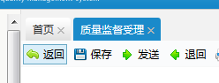

质量监督业务操作

参建单位账户注册
登陆http://hnvjd.jyjzqy.com/首页后点击参加单位账户注册按钮，填写相关信息。
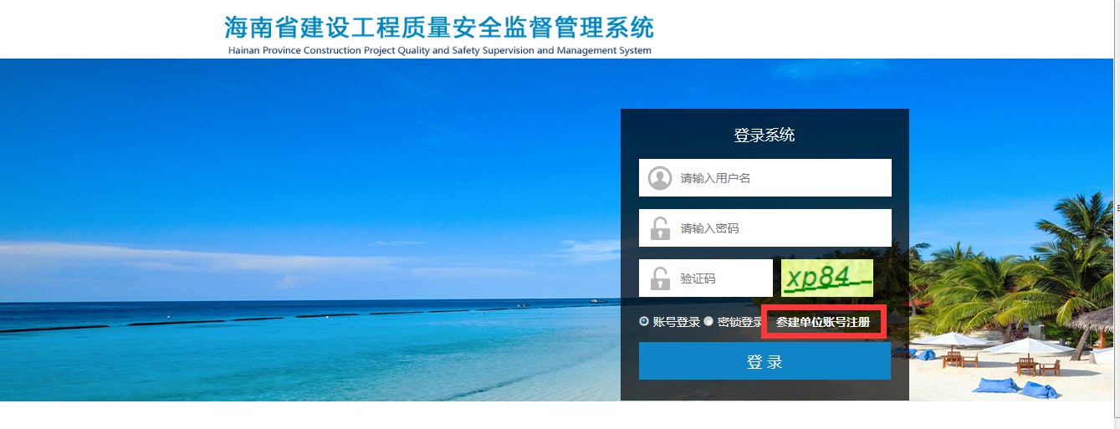

在监工程管理
此菜单分为3个模块：在监工程管理，手机工程可见性设置，关键岗位人员登记。

在监工程管理
用于总工或正副站长给报监工程分配监督科室和监督人员。操作方式：点击“修改监督科室”和“修改监督人员”
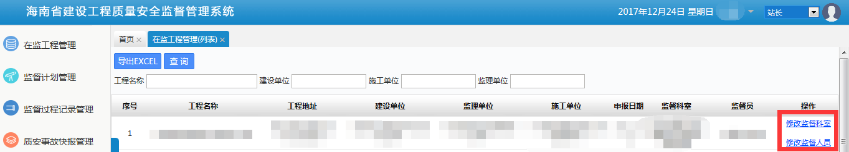

手机工程可见性设置
用于移动监督工程的可见性设置，如完工工程可设置隐藏。操作方法：点击“设置”
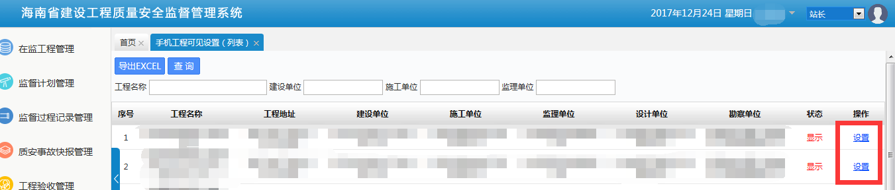

关键岗位人员登记
用于工程关键岗位人员的变更修改。操作方式：点击“登记变更”
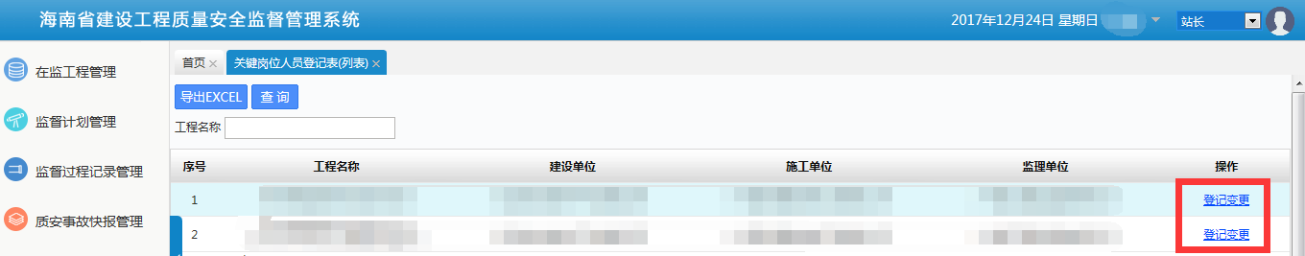

监督计划管理
用于监督计划的编制和审核，监督交底、现场踏勘表的制定。
监督计划全体成员都能编制，审核人员为科长，总工和正副站长。
监督交底和现场踏勘表无需审核，所有人员都能编写。

监督计划（编制）
监督员接到分派来的工程项目，需编写监督计划，然后发送给领导审核，监督计划可在线打印, 操作方式：点击“新增”
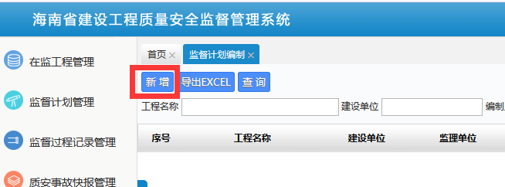

监督计划（审核）
科长级以上的职位人员需要审核监督员制定的监督计划，只需一人审核通过即可，操作方式：点击“审核”
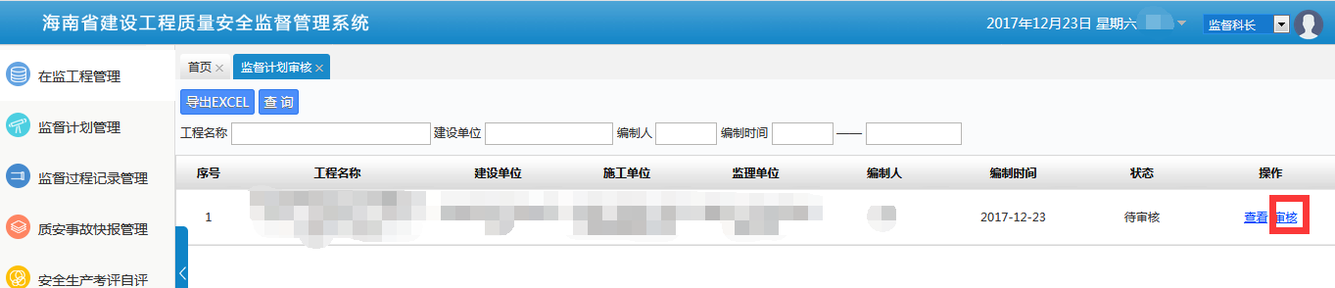

监督交底纪要
监督交底是进入监督实施前对各方参建单位的监督交底文档进行记录备案，对监理单位进行监理合同备案，确定检测机构和以及质量保证体系的备案, 操作方式：点击“新增”
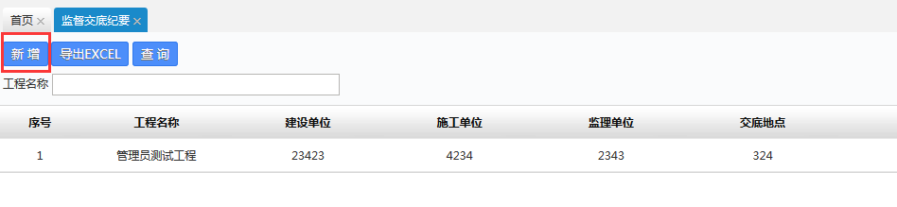

现场踏勘表
现场踏勘表用于现场踏勘内容进行记录备案，操作方式：点击“新增”
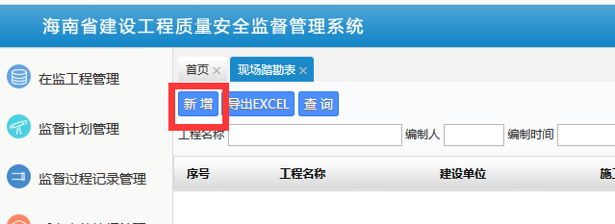

监督过程记录管理
用于监督抽测、不良行为认定的编制和审核，移动监督的监督检查和处理文书的打印，查询和修改。
监督抽测由科员或科长编制，科长、总工或副站长审核，正副站长审批。3个步骤
不良行为认定由科员或科长编制，科长、总工或副站长审查，总工或副站长审核，站长审批。4个步骤

监督检查（移动监督）
此项分我个人的和我部门的，监督员只能查询我个人的，科长及以上职位能查看全部。操作方式：点击对应功能后在查询栏位输入相关信息后点击查询，打印处点击打印，填写复查情况处可进行修改。
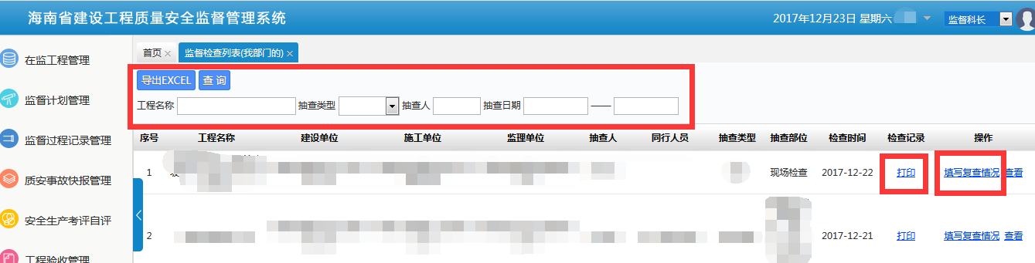

处理文书（移动监督）
此项分我个人的和我部门的，监督员只能查询我个人的，科长及以上职位能查看全部。操作方式：点击对应功能后在查询栏位输入相关信息后点击查询，打印处点击打印
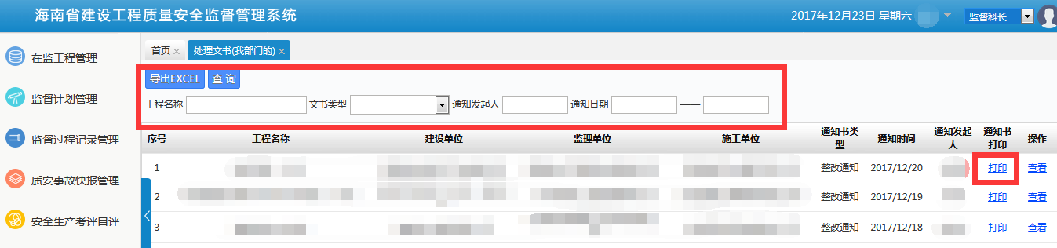

监督抽测记录（编制）
对工程进行监督抽测的记录编制，操作方式：点击“新增”
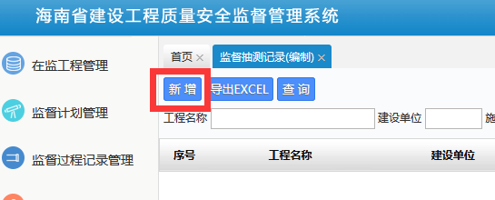

监督抽测记录（审核）
科长、总工或副站长对监督记录的审核，操作方式：点击“审核”
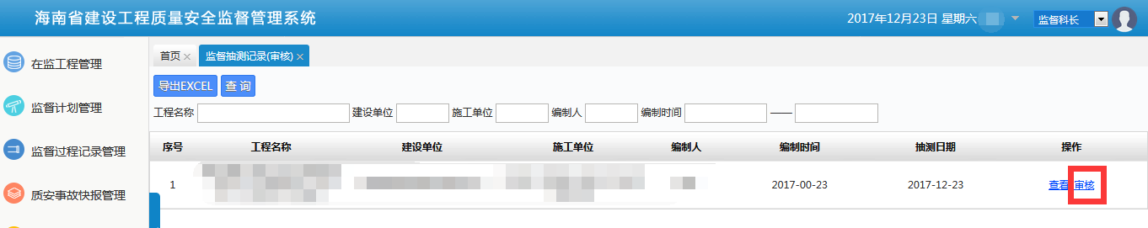

监督抽测记录（审批）
正副站长对监督记录的审批，操作方式：点击“审批”
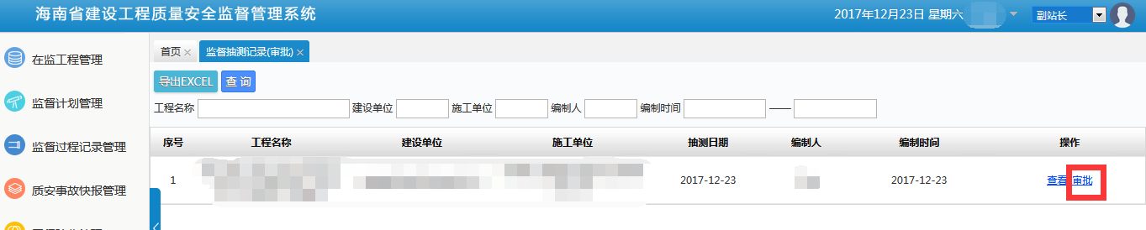

不良行为认定（编制）
对监督工程发现不良行为后，进行编制记录备案。操作方式：点击“新增”
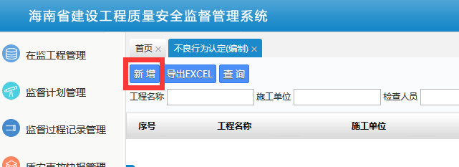

不良行为认定（审查）
科长、总工或副站长对不良行为认定的审查。操作方式：点击“审查”
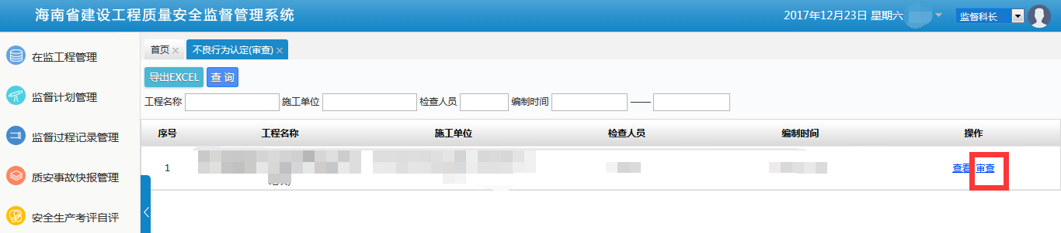

不良行为认定（审核）
总工或副站长对不良行为认定的审核。操作方式：点击“审核”
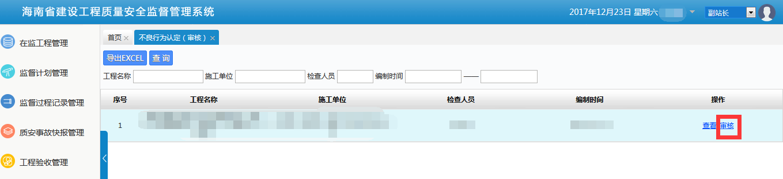

不良行为认定（审批）
站长对不良行为认定的审批。操作方式：点击“审批”
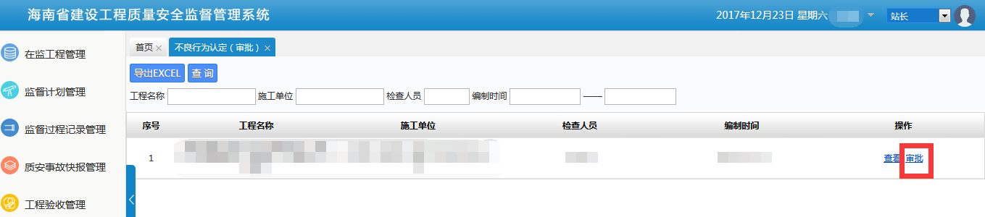

质安事故快报管理
质量安全事故快报由施工单位编写，监督站接收。

质量安全事故快报表（编制）
施工单位填写安全事故快报详细信息后，发送给监督站接收。操作方式：点击“新增”
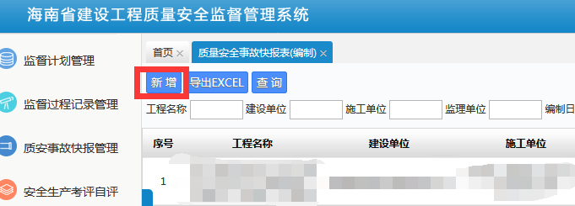

质量安全事故快报表（接收）
监督站人员负责接收施工单位发出的质量安全事故快报表。操作方式：点击“接收”
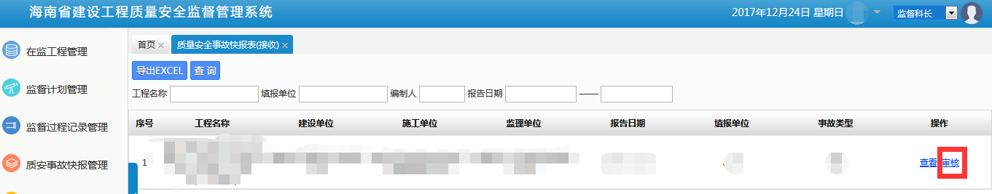

安全生产考评自评
施工单位每月填写施工项目安全生产标准化自评表，发送给监督站，监督站只接收，不做任何操作。

安全生产标准化自评（编制）
施工单位每月填写施工项目安全生产标准化自评表，发送给监督站。操作方式：点击“新增”
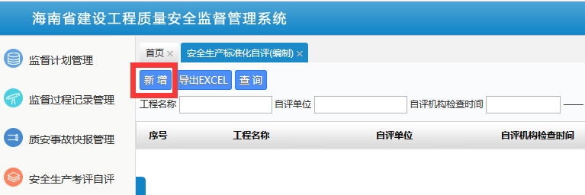

安全生产标准化自评（接收）
监督站相关工程对应的监督员或科长负责接收施工单位每月发送过来的自评表，不做任何评价或操作。
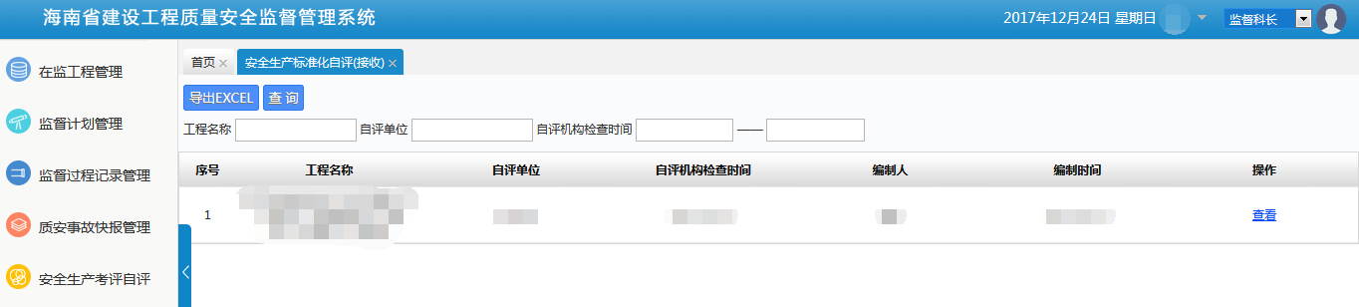

工程验收管理
此菜单分为两个模块，分部验收管理和竣工验收管理。分部验收管理分为分部验收通知和分部验收监督记录两个功能；竣工验收管理分为竣工验收通知和竣工验收条件检查两个功能。

分部验收通知（编制）
由建设单位发起分部验收通知给监督站。操作方式：点击“新增”
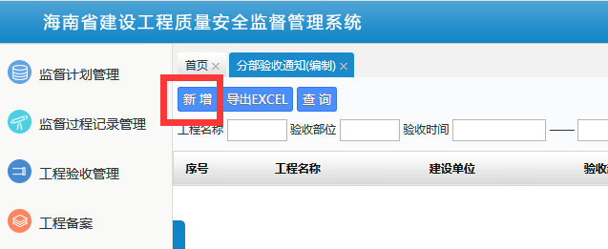

分部验收通知（接收）
监督站接收建设单位发出的分部验收通知。操作方式：点击“接收”
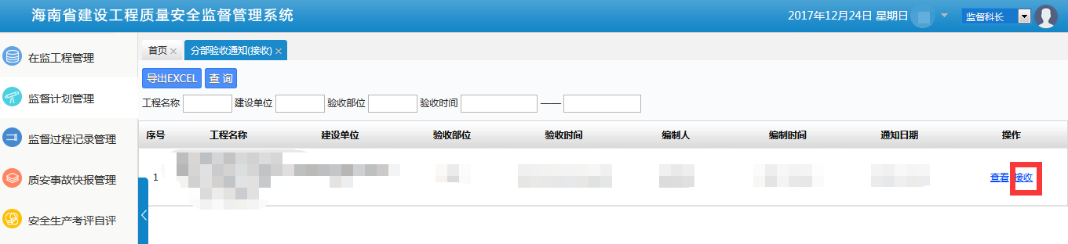

分部验收监督记录（编制）
工程相对应的监督员或监督科长编制分部验收监督记录。操作方式：点击“新增”
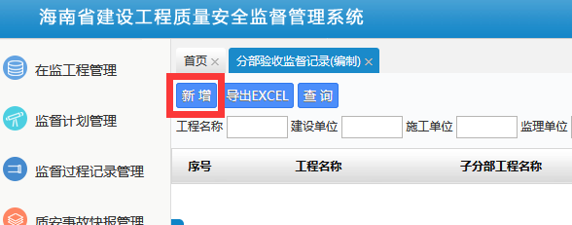

分部验收监督记录（审核）
总工或正副站长审核分部验收监督记录。操作方式：点击“审核”
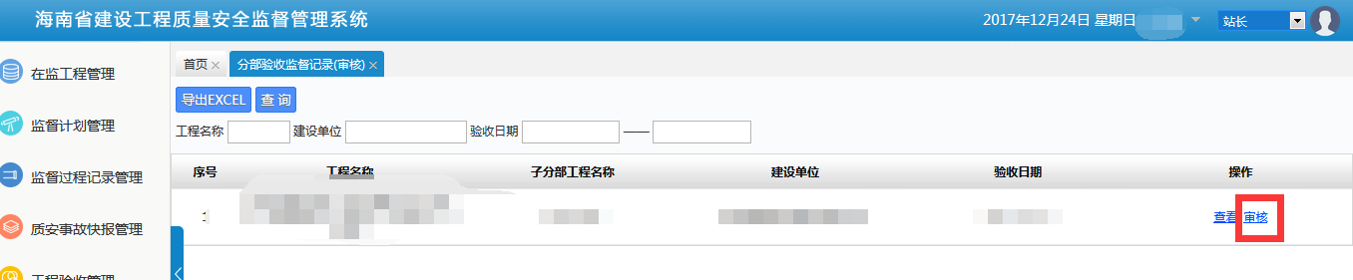

竣工验收通知（编制）
建设单位编制竣工验收通知表，发送给监督站。操作方式：点击“新增”
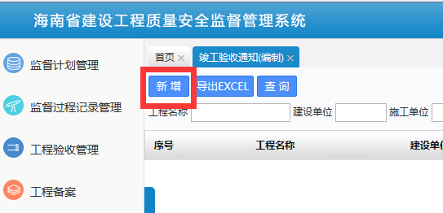

竣工验收通知（接收）
监督员或监督科长接收建设单位发送的竣工验收通知表。操作方式：点击“审核”
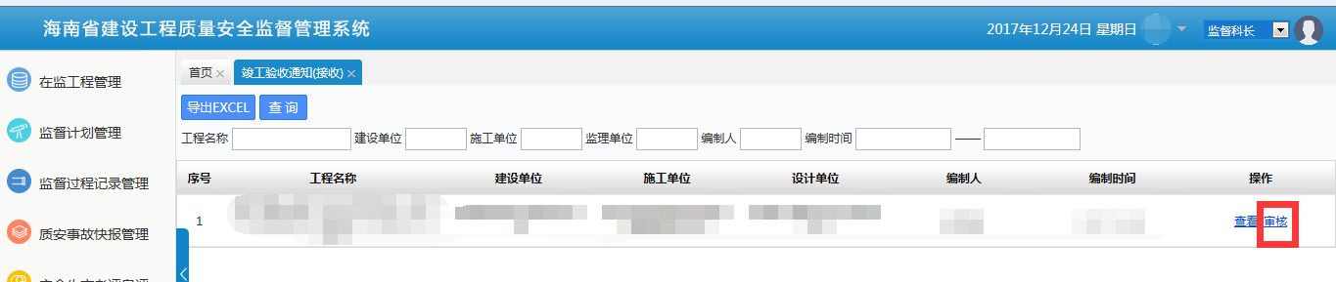

竣工验收条件检查（编制）
监督员或监督科长收到竣工验收通知后编制竣工验收条件检查表。操作方式：点击“新增”
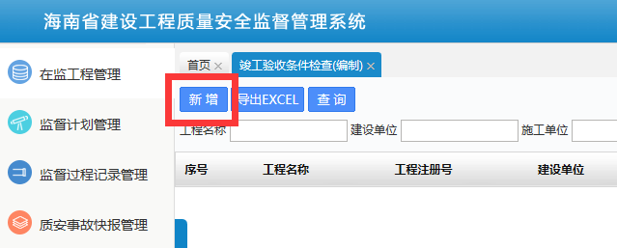

竣工验收条件检查（审核）
科长、总工或副站长审核竣工验收条件检查表。操作方式：点击“审核”
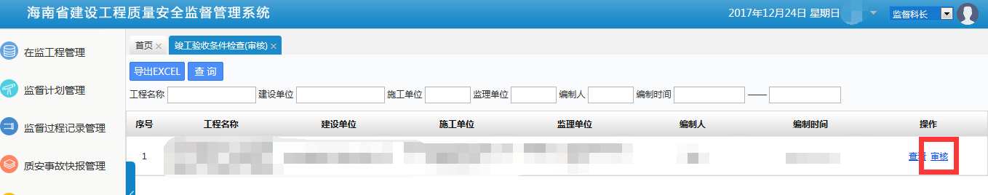

竣工验收条件检查（审批）
总工、正副站长审批竣工验收条件检查表。操作方式：点击“审批”
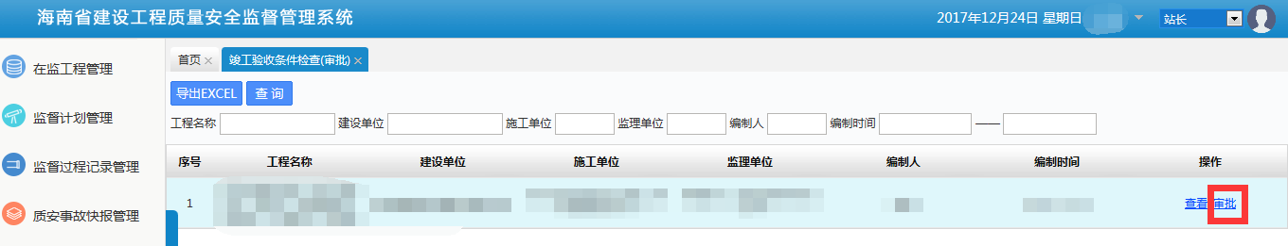

监督报告管理
该菜单包含两个模块，质量监督报告编制和质量监督报告审核，监督报告由对应工程的监督员或科长编写，总工、正副站长审核。

质量监督报告（编制）
对应工程的监督员或科长编写质量监督报告。操作方式：点击“新增”
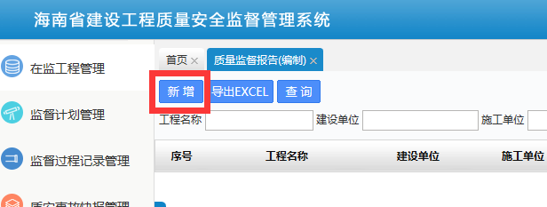

质量监督报告（审核）
总工、正副站长审核质量监督报告。操作方式：点击“审核”
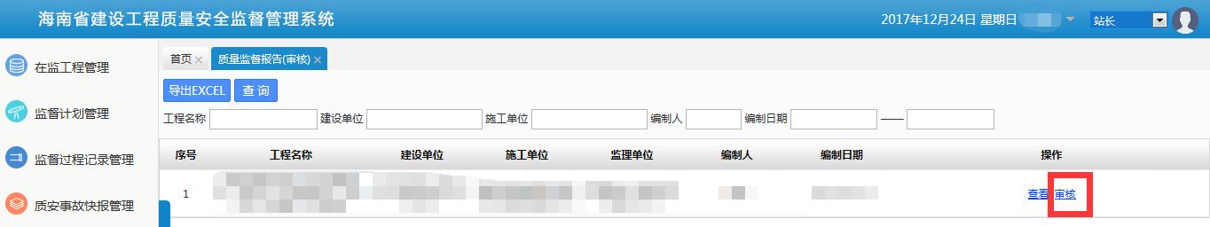

统计分析
此菜单包含工程综合查询，只有正副站长有权限查看，可查询所有工程的相关信息。

工程综合查询
用于正副站长查看所有工程的相关信息。操作方式：点击对应蓝色字体的工程信息文字。
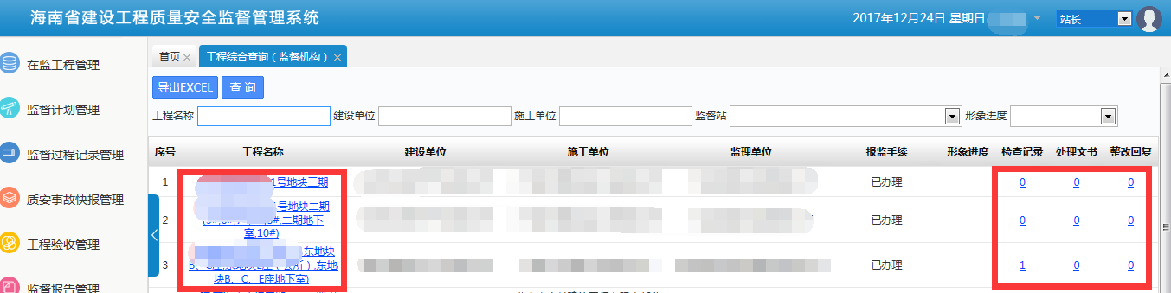

系统技术支持
在使用过程中有任何疑问请加QQ群咨询
QQ群名：监督人员交流群 QQ群号：665960246
QQ群名：参建单位服务群 QQ群号：574569049

